附件5

大众篆刻作品参考示例
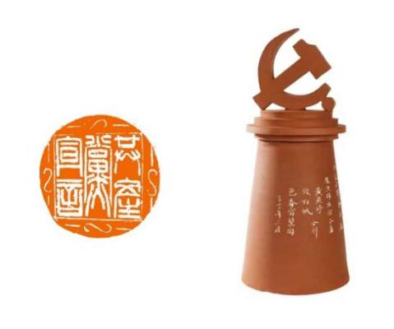  共产党宣言  （紫砂） | 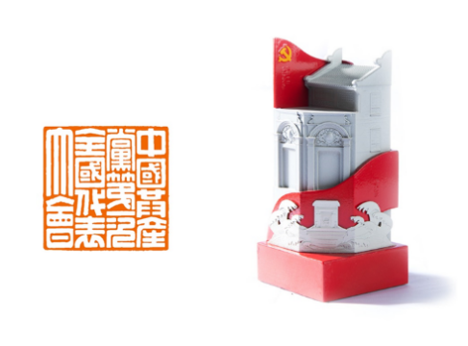  中国共产党第一次全国代表大会（树脂3D打印）
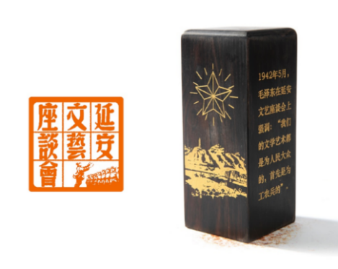  延安文艺座谈会（木） | 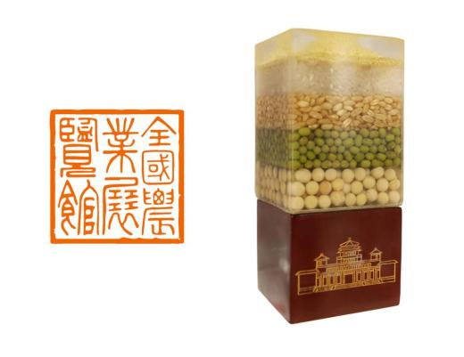  全国农业展览馆  （亚克力封装五谷）
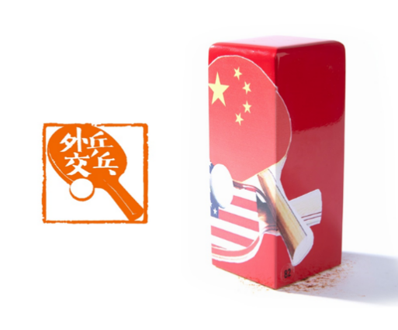  乒乓外交  （木、金属漆、彩色喷绘） | 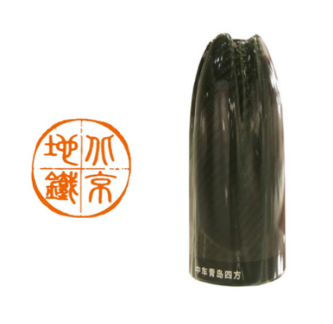  北京地铁  （碳纤维）
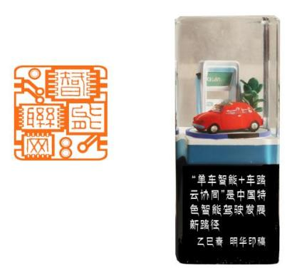  智能联网  （3D打印、树脂滴胶） | 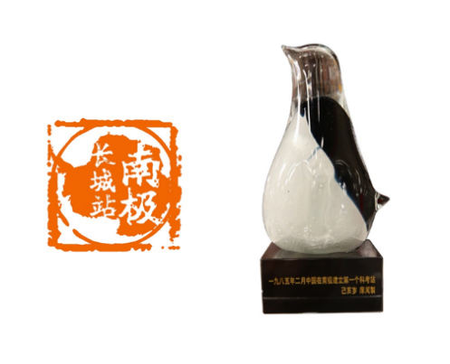  南极长城战  （琉璃）
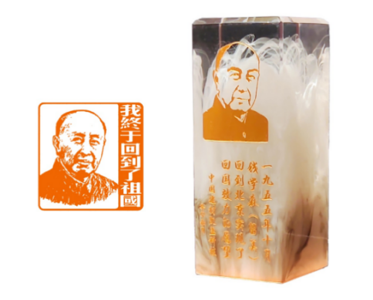  我终于回到了祖国  （玻璃微珠） | 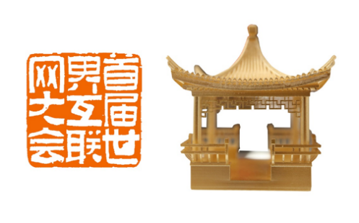  首届世界互联网大会  （金属3D打印）
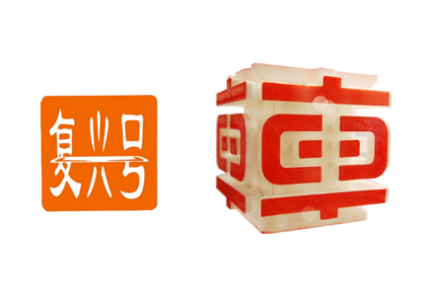  复兴号  （聚乳酸） | 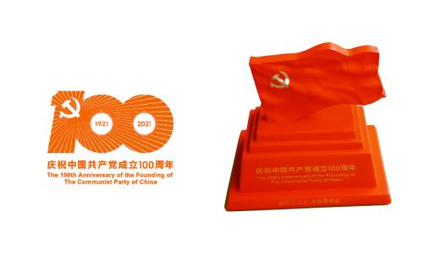  庆祝中国共产党成立100周年  （树脂 3D打印）
碳达峰碳中和  （树脂滴胶） | 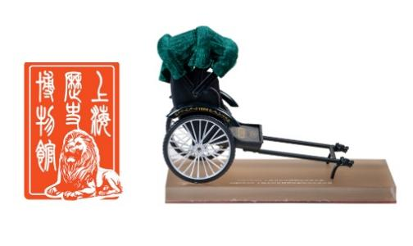  上海历史博物馆  （树脂、亚克力）
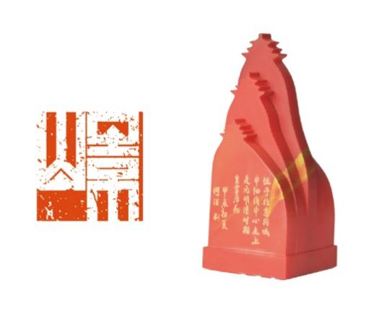  景山  （树脂3D打印） | 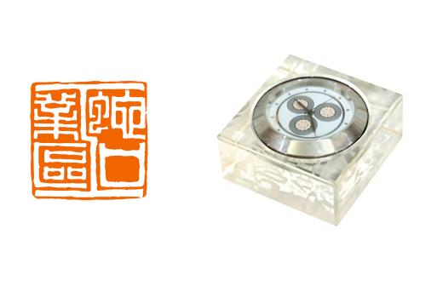  蛇口工业区  （水晶玻璃 废旧电缆）
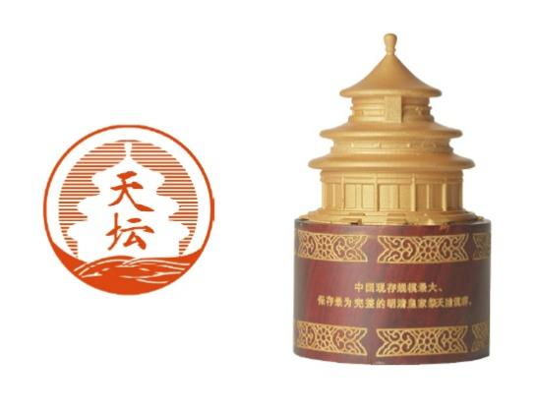  天坛  （木、3D雕刻） | 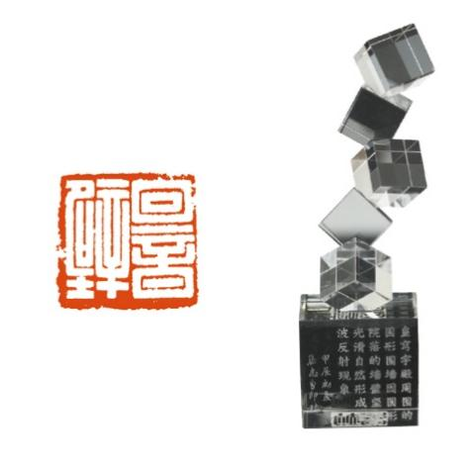  回音壁  （水晶玻璃）
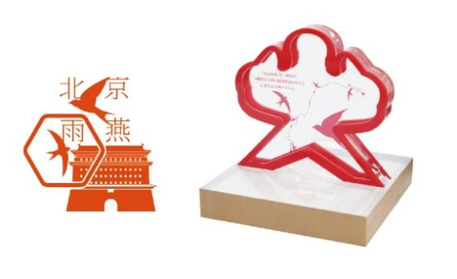  北京雨燕（亚克力） | 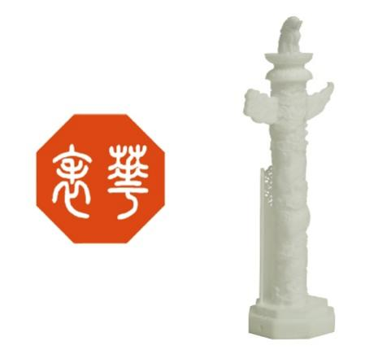  华表（新型陶瓷 3D打印）
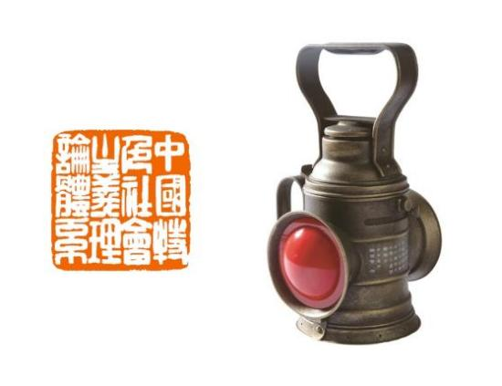  中国特色社会主义理论体系  （树脂 3D打印） | 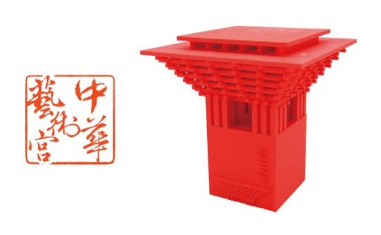  中华艺术宫  （光敏树脂3D 打印）
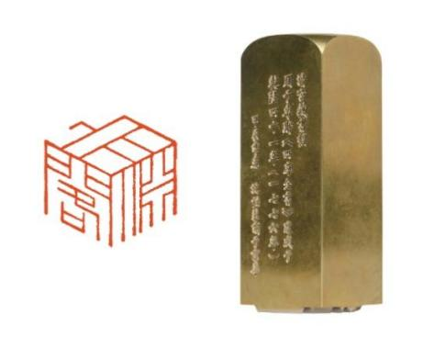  文渊阁  （铜） | 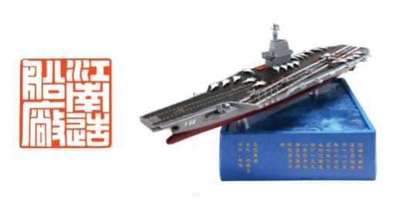  江南造船厂  （3D 打印）
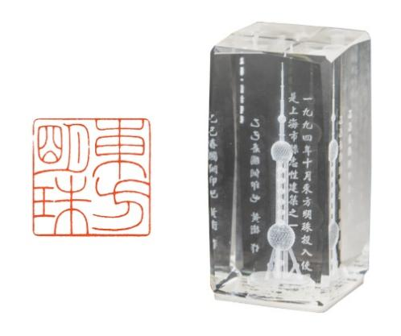  东方明珠  （水晶内雕） | 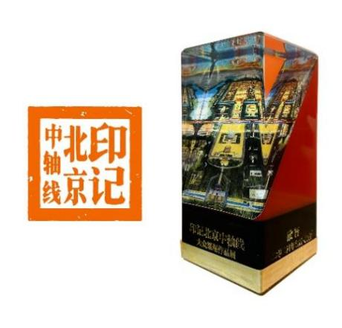  印记北京中轴线  （玻璃微珠、树脂、芯片））

